ШКОЛА,
ЯКА ДАЄ ЗНАННЯ

Відповідальний підхід кожного педагога до виконання своїх професійних обов’язків, високі людські та моральні якості, готовність до співпраці створюють можливість реалізації наступного напрямку моделі – «школа, яка дає міцні знання та практичні навички».
Учні школи були призерами ІІ етапу конкурсу знавців української мови ім.. П. Яцика:
Цілий ряд учнів були призерами ІІ етапу предметних олімпіад, серед школярів є призери творчих робіт МАН, наші вихованці два роки поспіль отримували дипломи Всеукраїнського конкурсу «Молода економіка»:
У 2006 році учнями школи розроблено 11 навчальних проектів з використанням комп’ютерної техніки, серед них проекти з правознавства, історії, географії, економіки, англійської мови, зарубіжної літератури. Створені учнями електронні бази даних «Учні школи» та «Бібліотека школи» використовуються в управлінській діяльності.
Результативність злагодженої роботи педагогічного колективу та спрямованість їх роботи на високий кінцевий результат демонструє і динаміка працевлаштування випускників школи:

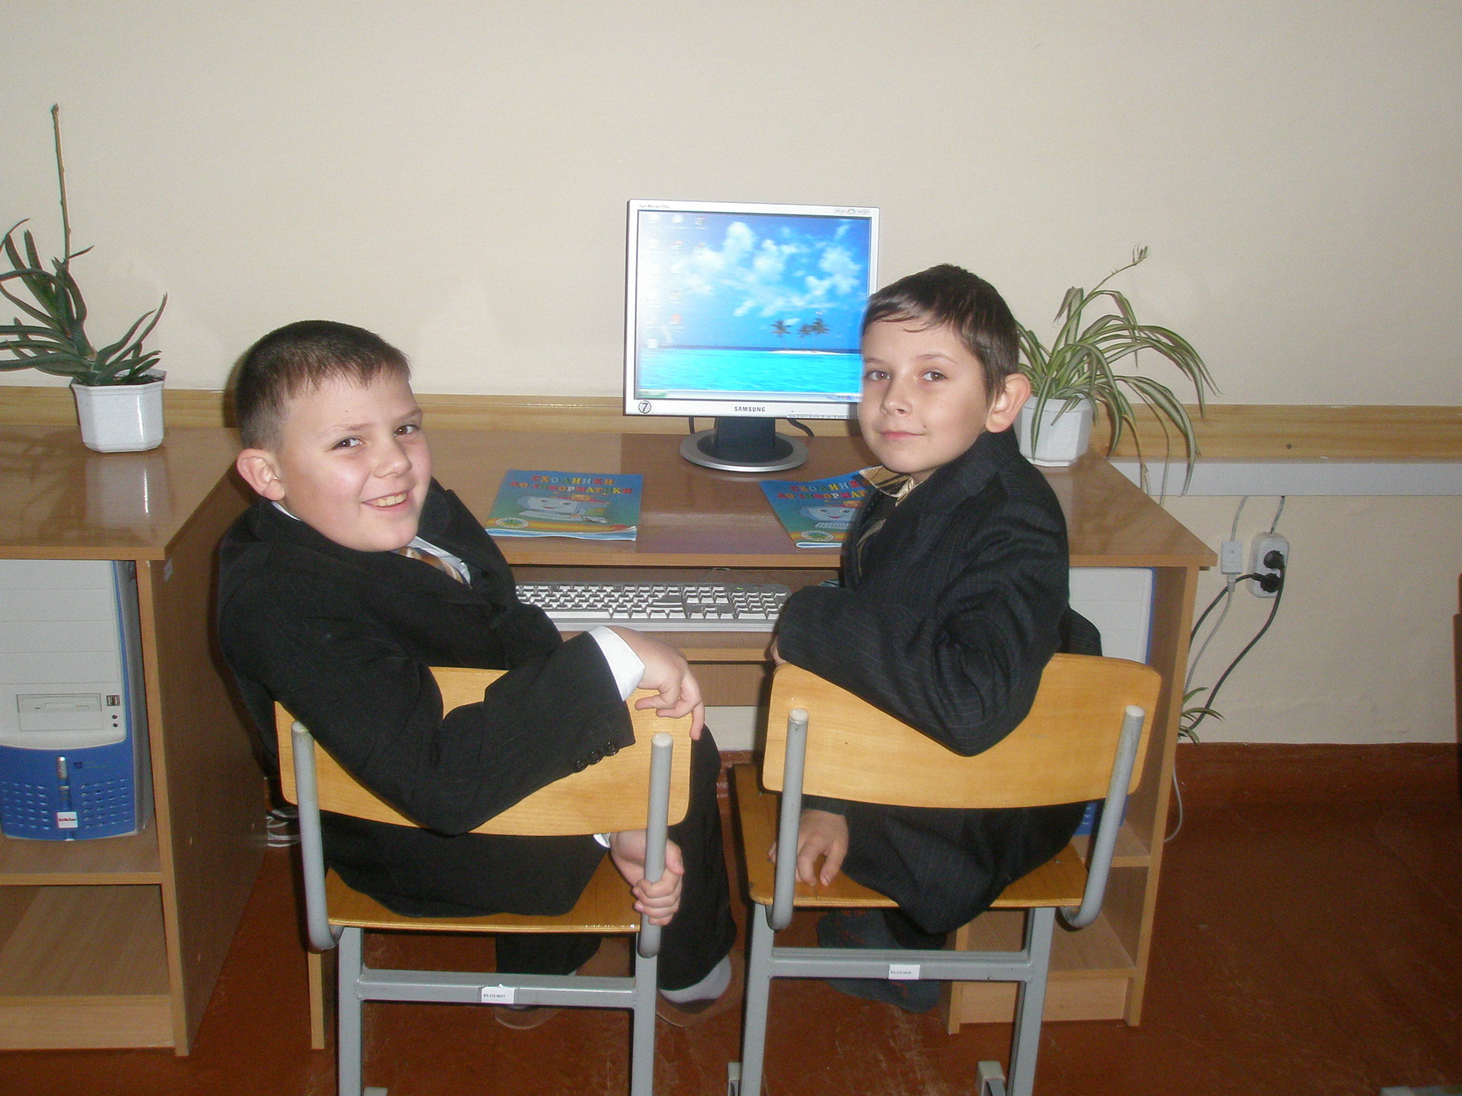

Я і Україна

Підготувала вчитель
початкових класів Лісна І.С.

2008 рік

Мета: дати учням уявлення про розташування України на планеті Земля і на фізичній карті; розвивати пізнавальну активність і здатність до творчості, до самовираження і спілкування в сумісній діяльності, виховуючи любов до рідної землі; бачити прекрасне навколо, прищеплювати почуття гордості за свою землю.
Обладнання: магнітофон, запис уривку з Біблії про створення світу, комп’ютерна презентація «Мальовнича Україна», комп’ютерна програма для підтримки тестування, фізична карта України, скринька, написи міст України.

ХІД УРОКУ
І. Вступне слово вчителя
Стрімке оновлення життя нікого не залишає байдужим. За будь-яких часів і обставин людське серце з радісною надією розкривається назустріч красі навколишнього світу. Так було, так є і так буде завжди. Урок природознавства – це урок пізнання, милування природою, урок мислення. Вітаю всі вас – і гостей – молодих вчителів району, і наших вчителів, і дирекцію школи, і вас, дорогі мої діти в нас на уроці.
Традиційно на початок уроку – заслухаємо повідомлення чергового синоптика.
Черговий синоптик.
Сьогодні – 7 грудня 2007 року, четвер.
Пора року – зима.
Стан неба ….
Температура …
Вітер (його напрям) …
Робота в полі, (на городі) …
Поведінка звірів, птахів …

Отже, в нас сьогодні урок з природознавства. Сама назва підручника «Я і Україна» говорить про зміст цього уроку. Я, сім’я, родина, Україна, Всесвіт – той ланцюжок, на якому тримається наша планета, наше життя.

ІІ. Актуалізація опорних знань
Всесвіт … Він не має ні кінця, ні краю, він безмежний. У ньому все рухається. Ось і у цьому безкінечному всесвіті є наша голуба планета Земля.
- Чим вона відрізняється від інших? (На Землі існує життя)
- Мабуть, кожен з вас замислюється над тим, як виникла Земля, хто її створив? Послухайте слова з Біблії про створення світу.
«Спочатку Бог створив небо і землю. Земля ж була над безоднею, а Дух Божий ширяв над водами. І сказав Бог: «Нехай станеться світло». І сталося світло. Побачив Бог, що зі світлом добре, й відділив його від темряви. Назвав же Бог світло – день, а темряву – ніч. І був вечір. І був ранок. Тоді сказав Бог: «Нехай посеред вод утвориться твердь». Бог учинив твердь і відділив від води. Далі Бог сказав: «Нехай зберуться води, що під небом в одне місце, і нехай з’явиться суша». І так сталося. І назвав Бог сушу – земля, а збір вод назвав морями. І побачив Бог, що воно добре».
Так розповідає Біблія.
Та існують і інші наукові пояснення виникнення та утворення Землі. Про це ви дізнаєтеся у старших класах. Але так, чи інакше, а Земля існує, існує Сонце, існують материки, океани, моря, змінюються пори року, день і ніч.
Люди, які побували в космосі, назвали нашу планету «голубою». Чому?
Так, 70% Землі – вода і тільки 30% – суша.
Але незважаючи на це, на Землі проживає понад 3000 різних національностей, нараховується понад 200 держав. І серед них наша Батьківщина – рідна Україна, незалежна, суверенна, самостійна. І як продовження моїх слів послухайте вірш Леоніда Полтави «Україна»
Ти не тільки там, де княжий Київ,
Де горять тисячоліть хрести.
Україно, ти неначе мрія,
Що її чужим – не досягти!
Ти живеш у гуркоті турбіни,
У гнізді орлинім на шпилі,
І у слові першому дитини,
І у надрах нашої землі;
Ти в усіх країнах, Україно,
В образі нестримного крила,
Бо усюди є така людина,
Що тобі на вірність присягла!
– А зараз подивіться всі на екран центрального комп’ютера і прочитайте хором тему уроку.

ІІІ. Оголошення теми уроку.
Запис на моніторі центрального комп’ютера «Україна на планеті Земля»
Земля
Ми сьогодні зібралися,
Щоб диво квіт квітчати.
Щоб всім нам розказати
Про Україну-матір.
Це край, де найкращі у світі пісні
І цвітом чарує калина.
Де сонечко вперше всміхнулось тобі
Це дім твій – твоя Україна.

Отже, ми сьогодні опрацьовуємо тему «Україна – на планеті Земля». Вчимося знаходити нашу державу на карті, показувати її кордон на фізичній карті, називати держави-сусіди нашої України на сході, заході, півночі, півдні. Працюватимемо в зошитах, з контурними картами.

ІV. Опрацювання нового матеріалу
- Актуалізація опорних знань
Подивіться на ці малюнки із серії мальовничих краєвидів України. Хай вони піднімуть у вас настрій, а серця переповняться гордістю.
(Демонстрація комп’ютерної презентації «Мальовничі краєвиди України»; музичний супровід)
Україно! Наша рідна земле! Чарівний і неповторний краю! Хіба є змога відвести погляд від твоїх широких рівнин, укритих золотими нивами хлібів, від квітучих лугів з вербами, що купають свої коси в тихій заводі річок, від квітучих полів соняшнику, що повертають свої голівки за батьком-сонцем, від густих лісів, наповнених ароматом квітів, від охайних садків, озвучених голосами пташок … Все це і ще багато чого – це наша Україна.
Назва «Україна» вперше згадується в 1187 році в Іпатіївському літописі.
Нині площа України становить 603 700 км кв. Ознайомимось з візитною карткою України. Ознайомимось з візитною карткою України.
Площа – 603 700 км кв.
Протяжність сухопутних кордонів – 5 450 км
морських – 1050 км
Протяжність з півночі на південь – 900 км
з заходу на схід – 1270 км
Населення – 47 млн
Міст – 441
Сіл – 28858
Селищ – 915
Розмірами територія України поступається лише Росії та Казахстану, а в Західній Європі перевищує площу найбільших країн – Франції та Іспанії.
- Уважно подивіться на фізичну карту України, ось наша Україна.
- А що таке карта?
Учіться правильно показувати її кордони. Державу показують на карті по всьому кордону.
Західний кордон України проходить по річці Західний Буг, Волинській височині, Карпатах і виходить до Дунайської низовини і далі повертає на схід, перетинаючи знову ж Карпати, виходить до меж з Молдовою. На півдні береги омиваються Чорним і Азовським морями. На сході – кордон проходить по Приазовській низовині на великій відстані, потім по Середньо руській височині. На півночі – по Поліській низовині. А зараз, користуючись картою з підручника та контурною картою зошита с. 33, ви червоним олівцем проведете кордон України.
Поверніться до столів і підготуйтеся виконувати це завдання.
- Знайдіть столицю і напишіть її назву.

- Робота в зошитах з контурними картами.

- Пошукове завдання.
- Зараз пропоную вам пошукове важке завдання. Для цього треба створити три групи. Керівником 1 групи призначаю Пасєчка Тараса, 2 групи – Коломійця Тараса, 3 групи – Жуковську Христину. Командири, візьміть завдання.
(Вчитель зачитує кожне завдання і віддає командирам)
- І група
Знайти на карті і виписати держави-сусіди України на півночі, на півдні, на заході, на сході.
- ІІ група
Знайти і виписати назви річок.
- ІІІ група
Знайти і виписати назви гір і височин.

- Обмін інформацією. Відповіді учнів.
(І група: північ – Білорусь; захід – Польща, Словаччина, Угорщина, Румунія; південь – Молдова; схід – Росія; ІІ група: Дніпро, Дністер, Дунай, Десна, Буг, Горинь; ІІІ група: Карпати, Кримські гори, Волинська височина, Подільська, Придніпровська, Приазовська, Донецька)

- Підсумок вчителя
Перша група добре справилися з завданням, правильно назвали наших сусідів. Давайте, прокажемо їх ще на карті на дощці. Уважно дивіться і вчіться чи виправляйте товаришів.
(Учень показує на карті Україну і її сусідів)
Друга група шукала річки. Наша держава багата річками. На кожний квадратний кілометр території припадає 250м річок. На всій території налічується 70 000 річок і струмків. Найбільші з них ви виписали і назвали.
І ,нарешті, третя група шукала гори і височини.
– Хто хоче показати наші гори? (Учень показує на карті гори)
- А я покажу вам наші височини. Називайте їх будь-ласка. (Учні називають, а вчитель показує)
- Волинська, Подільська, Придніпровська, Приазовська, Донецька
- Подивіться, як багато ви їх знайшли.

- Робота з підручником
Опрацювання статті «Україна на планеті Земля» (Читання мовчки)
- На якому місці у світі за територією знаходиться Україна? (На 40)
- Який цікавий матеріал ви знайшли на цій сторінці, про який ви не знали? (У с.Ділове Рухівського району Закарпатської області знаходиться умовний знак – центр Європи)

- Фізкультхвилинка.
Ми мандруєм, ми мандруєм,
Україною крокуєм.
Ось прибули в центр Європи
І побачили Карпати.
Всі побачили Карпати?
Підем далі мандрувати.
І за партами на картах
Будемо міста шукати.

– Давайте назвемо міста, які ви знайшли на фізичній карті України.

- Гра «Заповни шкатулку»
- Ви вже читали з візитної картки України, що в Україні 441 місто. І щоб краще запам’ятати назви найбільших, ми пограємо у гру «Заповни шкатулку».
(Учні виходять до дошки, беруть картку з написом міста і опускають у шкатулку, називаючи його назву).

ІV. Підсумок уроку
- Слово вчителя
- А зараз ми проведемо підсумкове тестування за темою нашого уроку, використовуючи комп’ютери. Тестування буде проводитися за двома варіантами. Кожен учень відповість на 6 запитань, його відповідь буде зразу оцінена.
- Але спершу прочитайте нагадування, як дружити з комп’ютером.
(Діти читають вголос напис: « Правил безпеки дотримуйся, друже, тоді із комп’ютером будеш у дружбі!»)
- А тепер уважно погляньте на монітор комп’ютера. Ви бачите табличку, в якій потрібно зареєструватися. Для цього за допомогою клавіатури наберіть своє ім’я у першому віконечку, а цифру «4» (ваш клас) – у другому віконечку. Після цього натисніть клавішу ОК. Перед вами запитання і три варіанти відповідей: виберіть правильну , натискаючи ліву клавішу мишки. Не забувайте натиснути кнопку ОК.
- Робота за комп’ютерами.
І варіант
1. На якому материку знаходиться Україна?(Африка, Євразія, Австралія)
2. Скількома океанами омивається Євразія? (1, 2, 4)
3. У якій частині Євразії знаходиться Україна? (Європа, Азія, Уральські гори)
4. Яка з держав не є державою-сусідкою? (Росія, Італія, Молдова)
5. З якою державою межує Україна на півдні? (Росія, Білорусь, Молдова)
6. Площа України (603700, 103700, 50000)

– Перший варіант справився з завданнями і одержав оцінки. Давайте зробимо вправи для очей.
(Учні виконують гімнастику для очей)
Гімнастика для очей
- Міцно заплющ очі і порахуй до 5.
- Швидко кліпай очима.
- Погладь подушечками пальців повіки коловими рухами.
- Роби очима колові рухи вліво-вправо.
- Протягни руку вперед, стеж за пальцем руки.

ІІ варіант
- Як називаються гори, що знаходяться на заході України? (Карпати, Кримські гори, Уральські гори)
- Яке найбільше море омиває південні береги України? (Чорне море, Середземне, Азовське)
- З якою державою межує Україна на півночі? (Білорусь, Молдова, Росія)
- Яка з держав не є сусідкою України? (Іспанія, Словаччина, Румунія)
- Яка протяжність України з півночі на південь (900км, 1900км, 190км)
- Де знаходиться центр Європи? (В Україні, в Росії, в Болгарії)

- Оцінювання учнів, виставлення оцінок в журнал.

V. Домашнє завдання.
- Прочитати статтю с. 106.
- Практичне завдання с. 107
- Виконати вправи в зошиті.

